Google Earth 基本操作介紹-新北市中和區德行里為例
第一步：首先於桌面上點擊二下並開啟Google Earth軟體
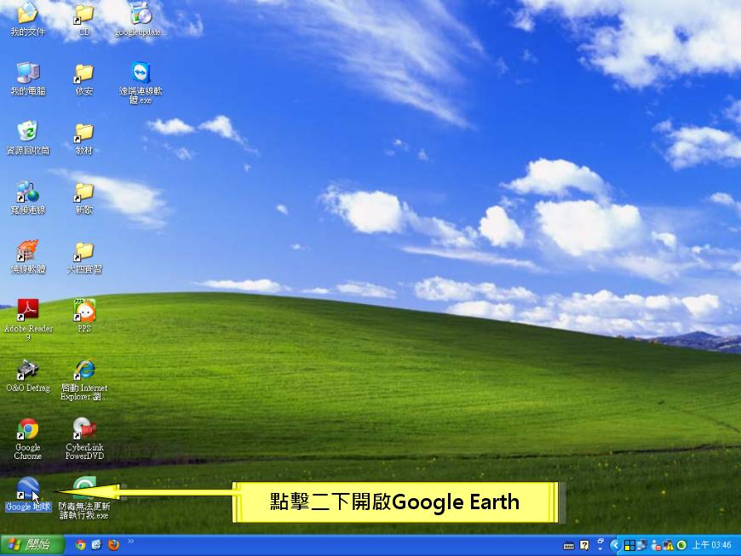
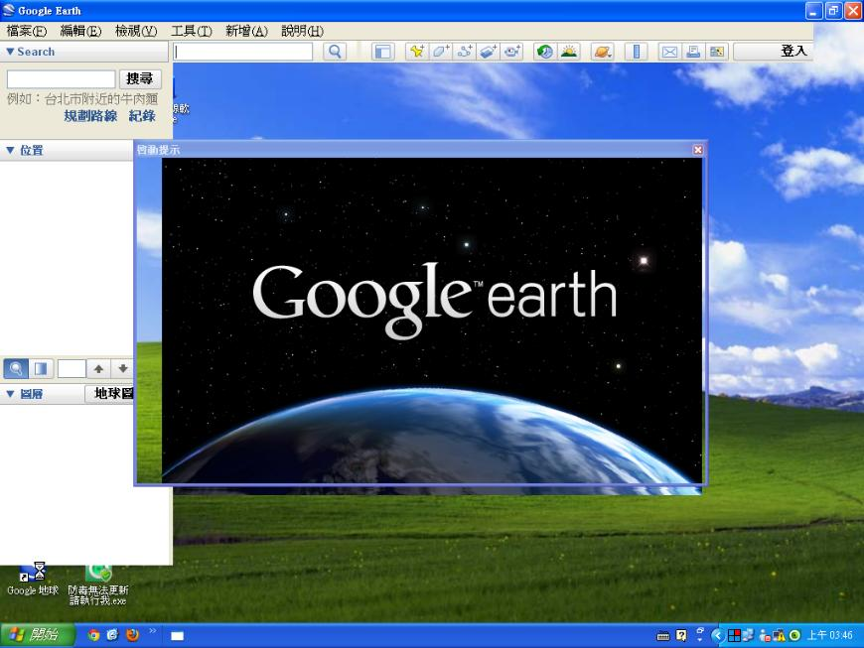

第二步：看完提示小幫手後，即可關閉開始使用程式。
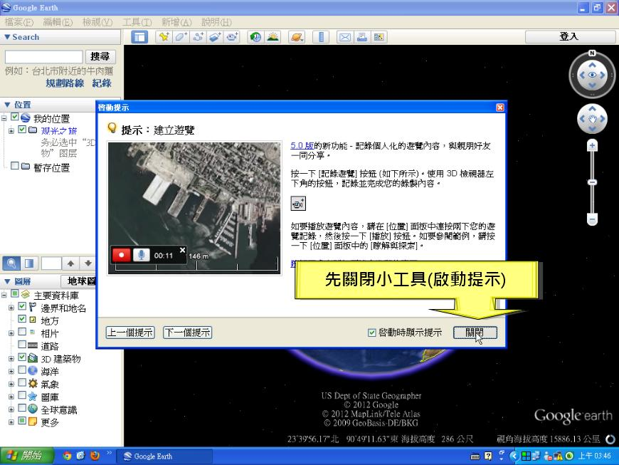
第三步： 在視窗左上角搜尋列輸入欲搜尋範圍:新北市中和區德行里。
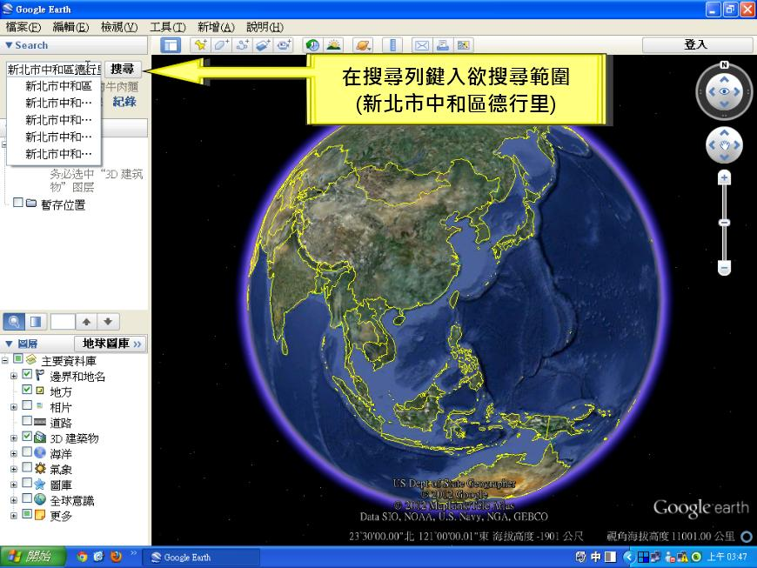

第四步：輸入完畢後即可按下搜尋鈕進行搜尋。
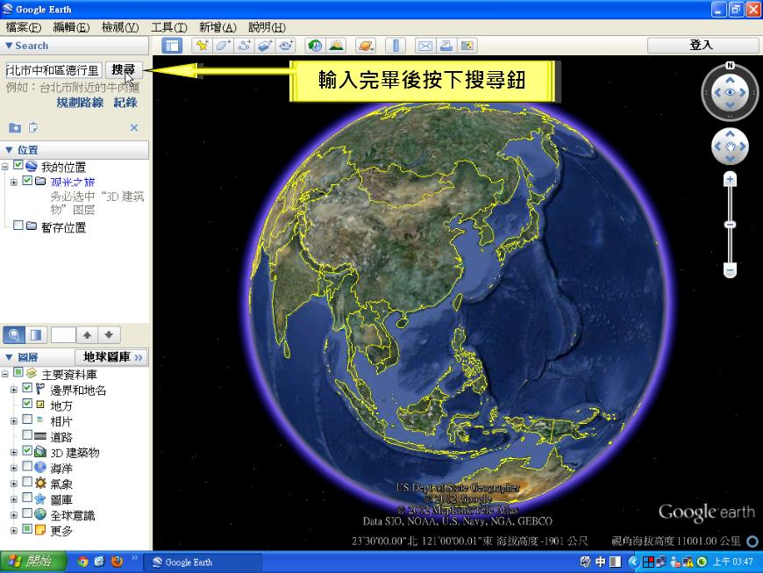
第五步：搜尋完成。
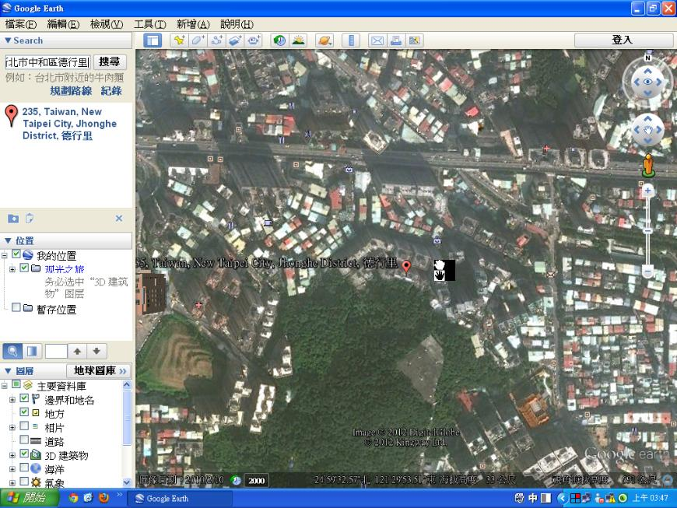

第六步：畫面右手邊可調整地圖縮放之大小。
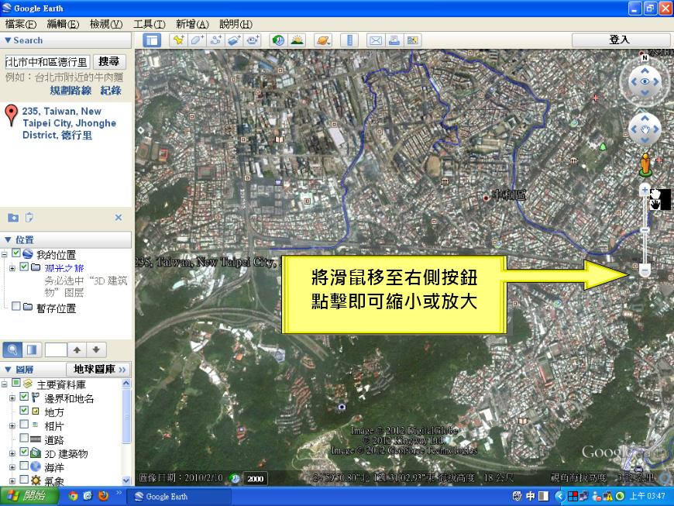
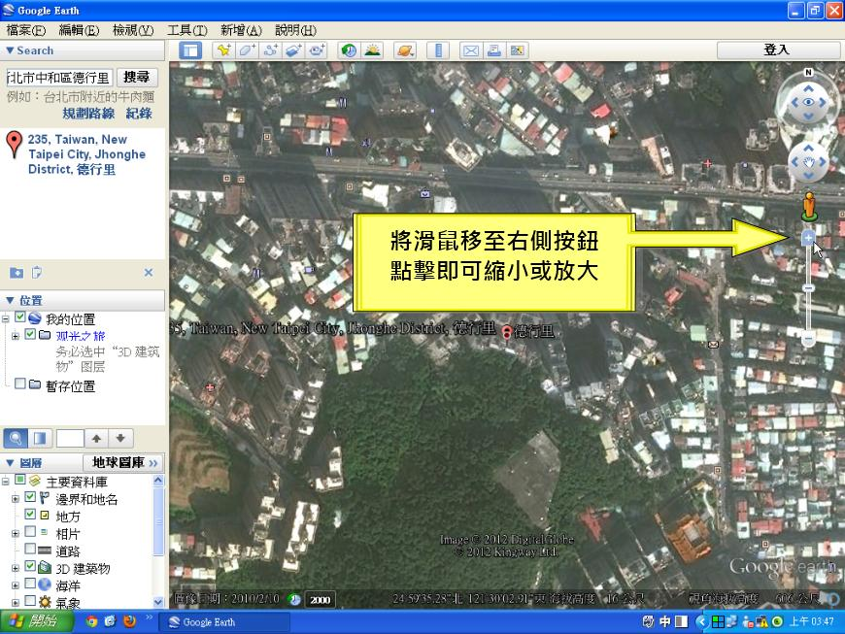

第七步：開啟道路圖層以便於辨識位置。
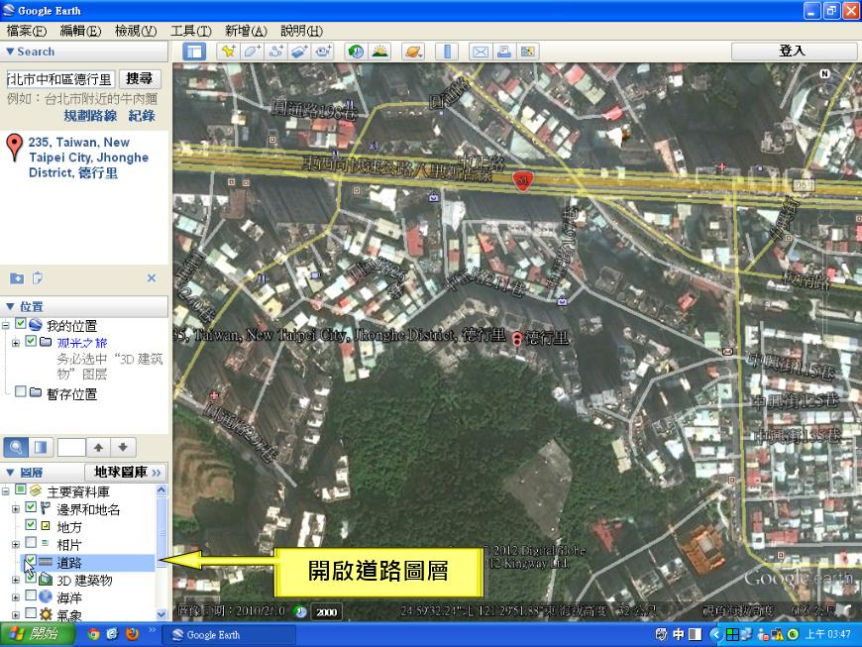
第八步：拖曳畫面開始找尋自家社區的位置及其周圍環境。
